Figura 7 - Ações coletivas que resultem em benefícios para todos os elos da cadeia produtiva
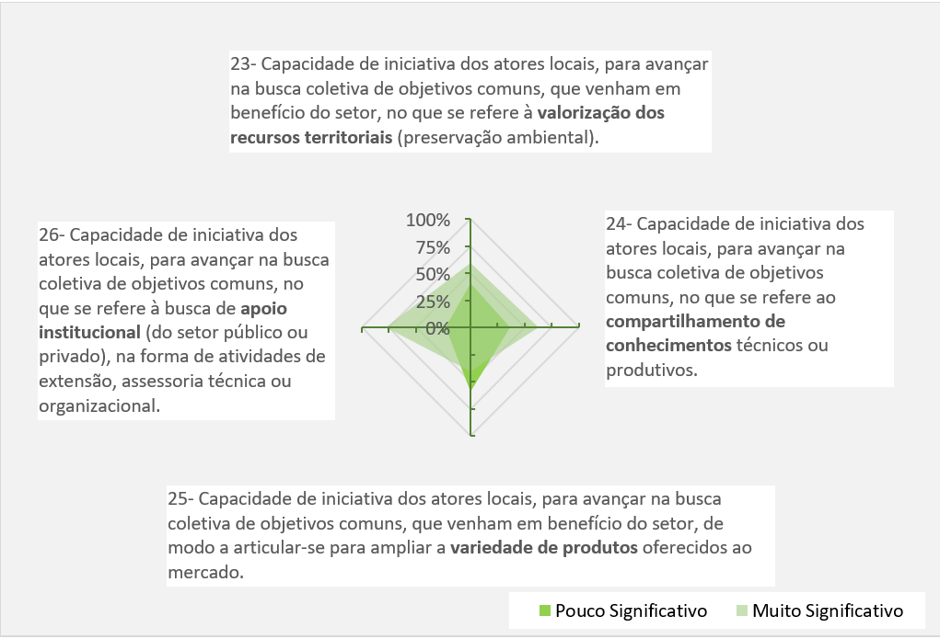
Fonte: Elaborada pelos autores a partir dos dados da pesquisa (2019)

